 INSTITUTO POLITÉCNICO NACIONAL

Escuela Superior de Cómputo

Estructuras de Datos

Nombre:

**Macias Castillo Josue**

Profesor:

**Edgardo Adrián Franco Martínez**

Grupo:

**1CM9**

Boleta:

**2015301058**

Problema 5

**Programa Obtener la serie de Fibonacci**

Índice

|  |
| --- |
| Problema ……………………………. 3 |
|  |
| Algoritmo …………………………… 4 |
|  |
| Implementación ……………………. 5 |
|  |
| Pruebas ……………………………… 6 |
|  |

Problema:

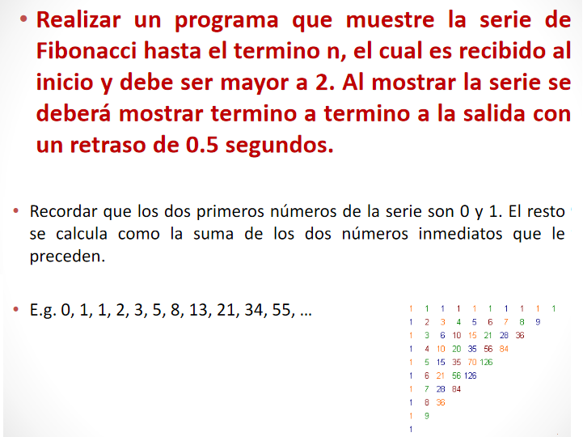

Algoritmo:

El algoritmo de este programa es de la misma forma un seudocódigo y no un diagrama de flujo.

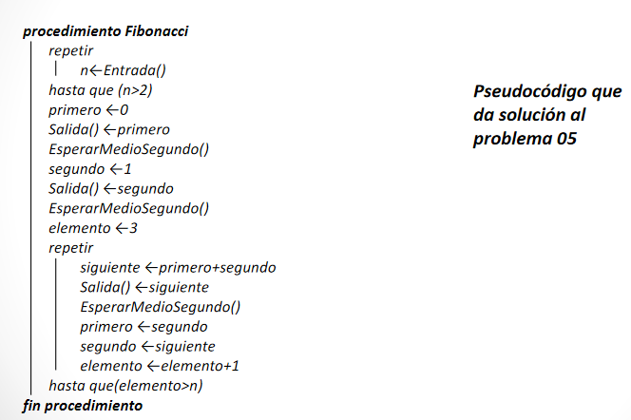

Implementación:

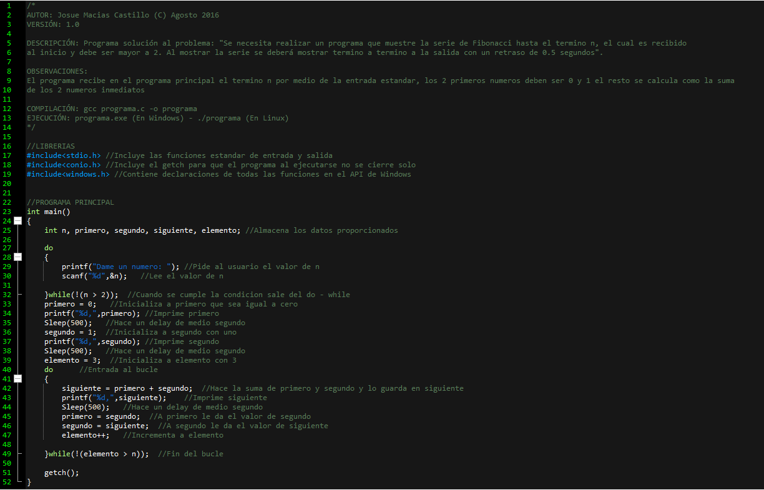

Pruebas:

En la siguiente tabla se muestran los valores que se le dieron de entrada y en la salida los que se obtuvieron en el programa.

|  |  |
| --- | --- |
| Entrada | Salida |
| 7 | **0, 1, 1, 2, 3, 5, 8** |
| 10 | **0, 1, 1, 2, 3, 5, 8, 13, 21, 34** |

Los números se imprimieron uno a uno con ayuda de Sleep (); cada entero iba retrasado por medio segundo.

